Макет «Наша набережная»
Корпус №2 МАДОУ ЦРР-д\с №167 города Тюмени расположен в живописном месте, а именно в районе старой Зареки, возле Моста Влюблённых. Проходя по набережной реки Туры, я часто наблюдаю как родители, гуляя, беседуют с детьми о том, как устроен мост Влюблённых над рекой, и какая была и стала Набережная на Туре.
В беседах с детьми о нашем городе выяснилось, что ребятам также интересно узнать историю данной достопримечательности города.
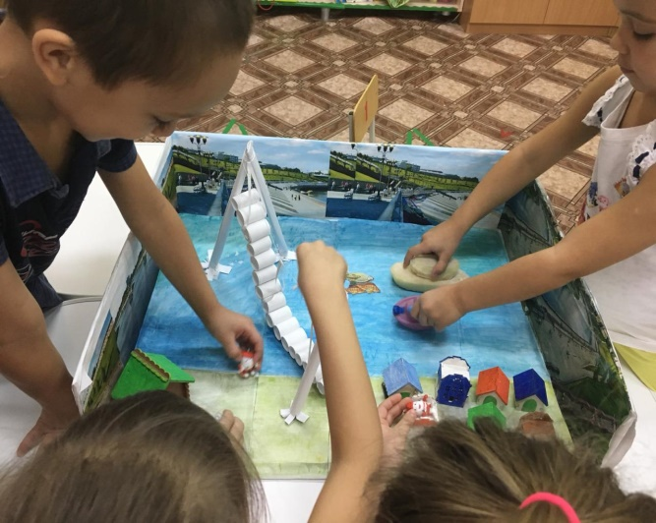
Для того чтобы заинтересовать детей, я предложила им принести открытки, иллюстрации и фотографии моста Влюблённых и Набережной в прошлом и настоящем времени.
Рассматривая с детьми фотографии у меня возникла идея создания макета современной Набережной.
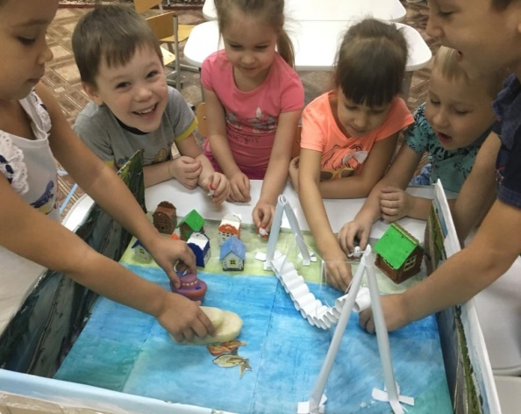
В совместной деятельности с детьми мы создавали наш макет Набережной и Моста Влюблённых, дети с интересом и большим удовольствием работали над элементами макета. Когда наш макет был готов ребята принесли из дома, дополнительные атрибуты, которые пополнили макет (домики, деревья, человечков, кораблики). Заполняя макет атрибутами у детей возникло желания обыграть макет. Так у нас в группе появилась режиссёрская игра.
Режиссёрская игра предоставляет детям широкие возможности для самореализации. Режиссёрские игры могут объединять 2-3 участников и характерны для детей старшего дошкольного возраста. Для развития режиссёрских игр необходимы полифункциональные игрушки, не привязывающие ребёнка к конкретным действиям, определённый социальный опыт, достаточная степень обобщения и воображения.
Режиссёрская игра, возникающая в старшем дошкольном возрасте, мало похожа на ту свою первую форму, которую мы наблюдали у малышей. Но суть её остаётся той же. Она по-прежнему предполагает придумывание сюжета, объединяющего разные предметы, она так же предметно представлена, в ней также ребёнок исполняет все роли. Режиссёрская игра старших дошкольников может проходить и без множества предметов. Объединив процессы создания макета и режиссёрской игры, я как педагог могу добиться, что игра детей с макетом будет переходить в единое игровое пространство.
В ходе обыгрывания макета «Наша Набережная» воспитанники группы стали воплощать широкий спектр игровых замыслов, что в свою очередь способствует развитию речи, развитию коммуникативных качеств. При помощи макета дети научились комбинировать события и создавать новые сюжеты игры.
В наших с детьми совместных планах создать другие макеты достопримечательностей города Тюмени.
Репортаж подготовила воспитатель Андрейцо О.В.

